Об утверждении регламентов государственных услуг в области семеноводства
Утративший силу
Постановление акимата Жамбылской области от 17 августа 2015 года № 201. Зарегистрировано Департаментом юстиции Жамбылской области 25 сентября 2015 года № 2780. Утратило силу постановлением акимата Жамбылской области от 12 октября 2020 года № 226
Сноска. Утратило силу постановлением акимата Жамбылской области от 12.10.2020 № 226 (вводится в действие по истечении десяти календарных дней после дня его первого официального опубликования).
Примечание РЦПИ.
В тексте документа сохранена пунктуация и орфография оригинала.
В соответствии с Законом Республики Казахстан от 23 января 2001 года "О местном государственном управлении и самоуправлении в Республике Казахстан", Законом Республики Казахстан от 15 апреля 2013 года "О государственных услугах" акимат Жамбылской области ПОСТАНОВЛЯЕТ:
1. Утвердить прилагаемые:
1) регламент государственной услуги "Аттестация лабораторий по экспертизе качества семян";
2) регламент государственной услуги "Аттестация производителей оригинальных, элитных семян, семян первой, второй и третьей репродукций и реализаторов семян".
2. Коммунальному государственному учреждению "Управление сельского хозяйства Жамбылской области" в установленном законодательством порядке обеспечить:
1) государственную регистрацию настоящего постановления в органах юстиции;
2) в течение десяти календарных дней после государственной регистрации настоящего постановления его направление на официальное опубликование в периодических печатных изданиях и в информационно-правовой системе "Әділет";
3) размещение настоящего постановления на интернет-ресурсе акимата Жамбылской области.
3. Признать утратившим силу подпункт 4) пункта 1 постановления акимата Жамбылской области от 26 декабря 2014 года № 362 "Об утверждении регламентов государственных услуг в области сельского хозяйства" (зарегистрировано в Реестре государственной регистрации нормативных правовых актов № 2522, опубликовано 26 февраля 2014 года в газете "Знамя труда").
4. Контроль за исполнением настоящего постановления возложить на заместителя акима области А. Нуралиева.
5. Настоящее постановление вступает в силу со дня государственной регистрации в органах юстиции и вводится в действие по истечении десяти календарных дней после дня его первого официального опубликования.
Аким области | К. Кокрекбаев
Утвержден постановлением
акимата Жамбылской области
от "17" августа 2015года № 201
Регламент государственной услуги
"Аттестация лабораторий по экспертизе качества семян"
1. Общие положения
1. Государственная услуга "Аттестация лабораторий по экспертизе качества семян" (далее – государственная услуга) оказывается коммунальным государственным учреждением "Управление сельского хозяйства акимата Жамбылской области"(далее – услугодатель) на основании стандарта государственной услуги "Аттестация лабораторий по экспертизе качества семян" (далее – cтандарт) утвержденного приказом министра сельского хозяйства Республики Казахстан от 6 мая 2015 года № 4-2/416 "Об утверждении стандартов государственных услуг в области семеноводства" (зарегистрирован в Реестре государственной регистрации нормативных правовых актов за № 11777).
2. Прием заявления и выдача результата оказания государственной услуги осуществляются через:
1) канцелярию услугодателя;
2) веб-портал "электронного правительства": www.egov.kz, www.elicense.kz (далее – портал).
Форма оказания государственной услуги: электронная (частично автоматизированная) или бумажная.
3. Результатом оказания государственной услуги является – свидетельство об аттестации.
Форма предоставления результата оказания государственной услуги: электронная.
На портале результат оказания государственной услуги направляется в "личный кабинет" услугополучателя в форме электронного документа, подписанного электронной цифровой подписью уполномоченного лица услугодателя.
В случае обращения услугополучателя за результатом оказания государственной услуги на бумажном носителе, результат оказания государственной услуги оформляется в электронной форме, распечатывается и заверяется печатью и подписью уполномоченного лица услугодателя.
2. Описание порядка действий структурных подразделений (работников) услугодателя в процессе оказания государственной услуги
4. Основанием для начала процедуры (действия) по оказанию государственной услуги являются:
при обращении к услугодателю:
1) заявление по форме согласно приложению 1 к стандарту;
2) форма сведений согласно приложению 2 к стандарту;
при обращении на портал:
1) запрос в форме электронного документа, удостоверенного электронной цифровой подписью услугополучателя;
2) форма сведений согласно приложению 2 к стандарту.
Прием перечня документов осуществляется согласно пункту 9 стандарта.
5. Содержание каждой процедуры (действия), входящей в состав процесса оказания государственной услуги, длительность его выполнения:
1) специалист канцелярии услугодателя в течение15 (пятнадцати) минут осуществляет прием и регистрирует с момента подачи услугополучателем, необходимых документов, указанных в пункте 9 стандарта.
Результат – регистрация и направление документов на резолюцию руководителю услугодателя.
В случае установления факта неполноты предоставленных документов услугодатель в течение 1 (одного) рабочего дня дает письменный мотивированный отказ в дальнейшем рассмотрении заявления;
2) руководитель услугодателя ознакамливается в течение 1 (одного) рабочего дня с поступившими документами и направляет для исполнения.
Результат – направляет поступившие документы для оказания государственной услуги руководителю отдела услугодателя;
3) руководитель отдела услугодателя в течение 1 (одного) часа определяет ответственного исполнителя услугодателя, направляет поступившие документы.
Результат–направляет поступившие документы ответственному исполнителю услугодателя;
4) ответственный исполнитель услугодателя в течение 1 (одного) рабочего дня передает представленные документы комиссию.
Результат –проверка полноты представленных документов;
5) комиссия в течение 7 (семи) рабочих дней с выездом на место проводит обследование на предмет соответствия требованиям,по резултьтатамсоставляет акт обследования, принимает решение о присвоении либо об отказе в присвоении статуса услугополучателю, которое оформляется протоколом и подписывается всеми членами комиссии.
Результат – по результатам обследования комиссия составляет акт обследования на соответствие требованиям, принимает решение о соответствии или несоответствии требованиям услугополучателя, оформляется протоколом и подписывается всеми членами комиссии;
6) ответственный исполнитель услугодателя на основании решения комиссии о присвоении статуса услугополучателю, в течение 5 (пяти) рабочих дней подготавливает проект постановления акимата, передает на подписание.
Результат –проект постановление акимата, передает на подписание.
7) специалист канцелярии местного исполнительного органа в течение 4 (четырех) часов передает постановление на подписание акиму области.
Результат - передает постановление на подписание;
8) аким области – подписывает постановление в течение 1 (одного) рабочего дня.
Результат – подписание постановления;
9) специалист канцелярии местного исполнительного органа передает в течение 4 (четырех) часов ответственному исполнителю услугодателя утвержденное постановление акимата.
Результат - передает ответственному исполнителю услугодателя постановление акимата;
10) ответственный исполнитель услугодателяв течение 1 (одного) рабочего дня выдает услугополучателю свидетельство об аттестации оформленной в электронной форме, распечатывает и заверяет печатью и подписью уполномоченного лица услугодателя.
Результат – выдача свидетельства об аттестации.
6. Результат процедуры (действия) по оказанию государственной услуги, который служит основанием для начала выполнения следуюшей процедуры (действия):
1) специалист канцелярии услугодателя осуществляет прием и регистрирует с момента подачи услугополучателем, необходимых документов, указанных в пункте 9 стандарта.
В случае установления факта неполноты предоставленных документов услугодатель дает письменный мотивированный отказ в дальнейшем рассмотрении заявления;
2) руководитель услугодателя ознакамливается с поступившими документами и направляет для исполнения;
3) руководитель отдела услугодателя определяет ответственного исполнителя услугодателя, направляет поступившие документы;
4) ответственный исполнитель услугодателя в течение 1 (одного) рабочего дня передает представленные документы комиссию;
5) комиссия с выездом на место проводит обследование на предмет соответствия требованиям, по резултьтатам составляет акт обследования, принимает решение о присвоении либо об отказе в присвоении статуса услугополучателю, которое оформляется протоколом и подписывается всеми членами комиссии;
6) ответственный исполнитель услугодателя на основании решения комиссии о присвоении статуса услугополучателю, подготавливает проект постановления акимата, передает на подписание;
7) специалист канцелярии местного исполнительного органа передает постановление на подписание акиму области;
8) аким области – подписывает постановление;
9) специалист канцелярии местного исполнительного органа передает ответственному исполнителюуслугодателя утвержденное постановление акимата;
10) ответственный исполнитель услугодателя выдает услугополучателю свидетельство об аттестации оформленной в электронной форме, распечатывает и заверяет печатью и подписью уполномоченного лица услугодателя.
3. Описание порядка взаимодействия структурных подразделений (работников) услугодателя в процессе оказания государственной услуги
7. Перечень структурных подразделений (работников) услугодателя, которые участвуют в процессе оказания государственной услуги:
1) специалист канцелярии услугодателя;
2) руководитель услугодателя;
3) руководитель отдела услугодателя;
4) ответственный исполнитель услугодателя;
5) комиссия;
6) аким области;
7) специалист канцелярии местного исполнительного органа.
8. Описание последовательности процедур (действий) между структурными подразделениями (работниками) с указанием длительности каждой процедуры (действия):
1) специалист канцелярии услугодателя в течение 15 (пятнадцати) минут осуществляет прием и регистрирует с момента подачи услугополучателем необходимых документов, указанных в пункте 9 Стандарта.
В случае установления факта неполноты предоставленных документов услугодатель в течение 1 (одного) рабочего дня дает письменный мотивированный отказ в дальнейшем рассмотрении заявления;
2) руководитель услугодателя ознакамливается в течение 1 (одного) рабочего дня с поступившими документами и направляет для исполнения;
3) руководитель отдела услугодателя в течение 1 (одного) часа определяет ответственного исполнителя услугодателя, направляет поступившие документы;
4) ответственный исполнитель услугодателя в течение 1 (одного) рабочего дня передает представленные документы комиссию;
5) комиссия в течение 7 (семи) рабочих дней с выездом на место проводит обследование услугодателя на предмет соответствия требованиям, а также составляет акт обследования, принимает решение о присвоении либо об отказе в присвоении статуса услугополучателю, которое оформляется протоколом и подписывается всеми членами комиссии;
6) ответственный исполнитель услугодателя на основании решения комиссии о присвоении статуса услугополучателю, в течение 5 (пяти) рабочих дней подготавливает проект постановления акимата, передает на подписание;
7) специалист канцелярии местного исполнительного органа в течение 4 (четырех) часов передает постановление на подписание акиму области;
8) аким области – подписывает постановление в течение 1 (одного) рабочего дня;
9) специалист канцелярии местного исполнительного органа передает в течение 4 (четырех) часов ответственному исполнителю услугодателя утвержденное постановление акимата;
10) ответственный исполнитель услугодателя в течение 1 (одного) рабочего дня выдает услугополучателю свидетельство об аттестации.
4. Описание порядка взаимодействия через портал и (или) иными услугодателями, а также порядка использования информационных систем в процессе оказания государственной услуги
9. Описание порядка обращения в портал и (или) к иным услугодателям, длительность обработки запроса услугополучателя:
1) услугополучатель осуществляет регистрацию на портале с помощью своего регистрационного свидетельства электронной цифровой подписью, которое хранится в интернет-браузере компьютера услугополучателя (осуществляется для незарегистрированных услугополучателей на портал);
2) процесс 1 – прикрепление в интернет-браузер компьютера услугополучателя регистрационного свидетельства электронной цифровой подписью, процесс ввода услугополучателем пароля (процесс авторизации) на портале для получения государственной услуги;
3) условие 1 – проверка на портале подлинности данных о зарегистрированном услугополучателе через логин индивидуальный идентификационный номер/бизнес идентификационный номер;
4) процесс 2 – формирование портала сообщения об отказе в авторизации в связи с имеющимися нарушениями в данных услугополучателя;
5) процесс 3 – выбор услугополучателем услуги, указанной в настоящем регламенте, вывод на экран формы запроса для оказания услуги и заполнение услугополучателем формы (ввод данных) с учетом ее структуры и форматных требований, прикреплением к форме запроса необходимых документов в электронном виде;
6) процесс 4 – оплата услуги на платежный шлюз "электронного правительства", а затем эта информация поступает в информационной системе государственной базы данных "Е-лицензирование";
7) условие 2 – проверка в информационной системе государственной базы данных "Е-лицензирование" факта оплаты за оказание услуги;
8) процесс 5 – формирование сообщения об отказе в запрашиваемой услуге, в связи с отсутствием оплаты за оказание услуги в информационной системе государственной базы данных "Е-лицензирование";
9) процесс 6 - выбор услугополучателем регистрационного свидетельства электронной цифровой подписью для удостоверения (подписания) запроса;
10) условие 3 – проверка на портале срока действия регистрационного свидетельства электронной цифровой подписии отсутствия в списке отозванных (аннулированных) регистрационных свидетельств, а также соответствия идентификационных данных между идентификационный номер/бизнес идентификационный номер, указанным в запросе, и идентификационный номер/бизнес идентификационный номер, указанным в регистрационном свидетельстве электронной цифровой подписи;
11) процесс 7 – формирование сообщения об отказе в запрашиваемой услуге в связи с не подтверждением подлинности электронной цифровой подписи услугополучателя;
12) процесс 8 – удостоверение (подписание) посредством электронной цифровой подписи услугополучателя заполненной формы (введенных данных) запроса на оказание услуги;
13) процесс 9 – регистрация электронного документа (запроса услугополучателя) в информационной системе государственной базы данных "Е-лицензирование" и обработка запроса в информационной системе автоматизированного рабочего место государственной базы данных "Е-лицензирование";
14) условие 4 – проверка услугодателем соответствия услугополучателя квалификационным требованиям и основаниям для выдачи свидетельства;
15) процесс 10 – формирование сообщения об отказе в запрашиваемой услуге в связи с имеющимися нарушениями в данных услугополучателя в информационной системе автоматизированного рабочего место государственной базы данных "Е-лицензирование";
16) процесс 11 – получение услугополучателем результата услуги (свидетельство), сформированной информационной системе автоматизированного рабочего место государственной базы данных "Е-лицензирование". Электронный документ формируется с использованием электронной цифровой подписью услугодателя.
10. Порядок использования информационных систем в процессе оказания государственной услуги через портал представляется в приложении 1 к настоящему регламенту.
11. Описание порядка обращения и последовательности процедур (действий) при оказании государственной услуги через услугодателя.
1) процесс 1 – ввод сотрудником услугодателя логина и пароля (процесс авторизации) в информационной системе автоматизированного рабочего место государственной базы данных "Е-лицензирование" для оказания государственной услуги;
2) условие 1 – проверка в информационной системе автоматизированного рабочего место государственной базы данных "Е-лицензирование" подлинности данных о зарегистрированном сотруднике услугодателя через логин и пароль;
3) процесс 2 – формирование информационной системе автоматизированного рабочего место государственной базы данных "Е-лицензирование" сообщения об отказе в авторизации в связи с имеющимися нарушениями в данных сотрудника услугодателя;
4) процесс 3 – выбор сотрудником услугодателя услуги, указанной в настоящем регламенте, вывод на экран формы запроса для оказания услуги и ввод сотрудником услугодателя данных потребителя;
5) процесс 4 – направление запроса через шлюз "электронного правительства" в государственные базы данных юридических лиц/государственной базы данных физических лиц о данных услугополучателя;
6) условие 2 – проверка наличия данных услугополучателя в государственные базы данных юридических лиц/государственной базы данных физических лиц;
7) процесс 5 – формирование сообщения о невозможности получения данных в связи с отсутствием данных услугополучателя в государственные базы данных юридических лиц/государственной базы данных физических лиц;
8) процесс 6 – заполнение формы запроса в части отметки о наличии документов в бумажной форме и сканирование сотрудником услугодателя необходимых документов, предоставленных услугополучателем, и прикрепление их к форме запроса;
9) процесс 7 – регистрация запроса и обработка услуги в информационной системе автоматизированного рабочего место государственной базы данных "Е-лицензирование";
10) условие 3 – проверка услугодателем соответствия услугополучателя квалификационным требованиям и основаниям для выдачи свидетельства;
11) процесс 8 – формирование сообщения об отказе в запрашиваемой услуге в связи с имеющимися нарушениями в данных услугополучателя в информационной системе автоматизированного рабочего место государственной базы данных "Е-лицензирование";
12) процесс 9 – получение услугополучателем результата услуги (свидетельство) сформированной информационной системе автоматизированного рабочего место государственной базы данных "Е-лицензирование". Электронный документ формируется с использованием электронной цифровой подписью услугодателя.
12. Подробное описание последовательности процедур (действий), взаимодействий структурных подразделений (работников) услугодателя в процессе оказания государственной услуги, отражается в справочнике бизнес процессов оказания государственной услуги согласно приложении 2 к настоящему регламенту.
Справочник бизнес-процессов оказания государственной услуги размещается на интернет-ресурсах акимата Жамбылской области (http://zhambyl.gov.kz).
Приложение 1 к регламенту
государственной услуги
"Аттестация лабораторий
по экспертизе качества семян"
Порядок использования информационных систем в процессе оказания государственной услуги "Аттестация лабораторий по экспертизе качества семян" через портал

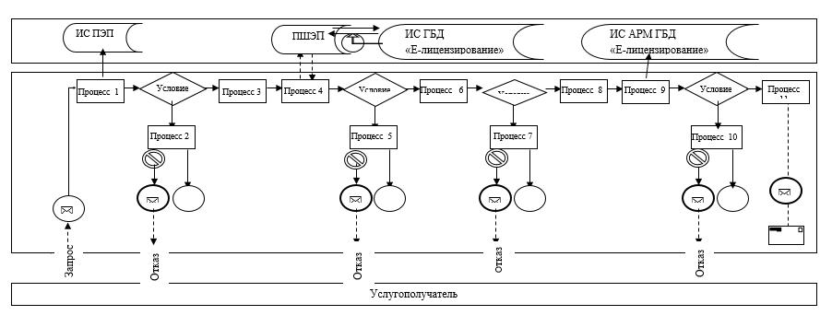

Условные обозначения:

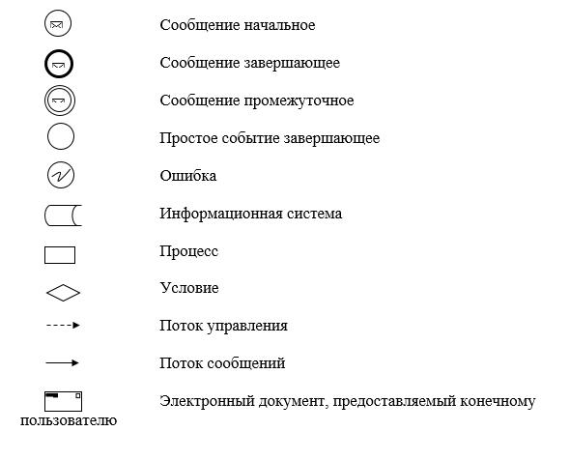

Приложение 2 к регламенту
государственной услуги
"Аттестация лабораторий
по экспертизе качества семян"
Справочник бизнес-процессов оказания государственной услуги "Аттестация лабораторий по экспертизе качества семян"

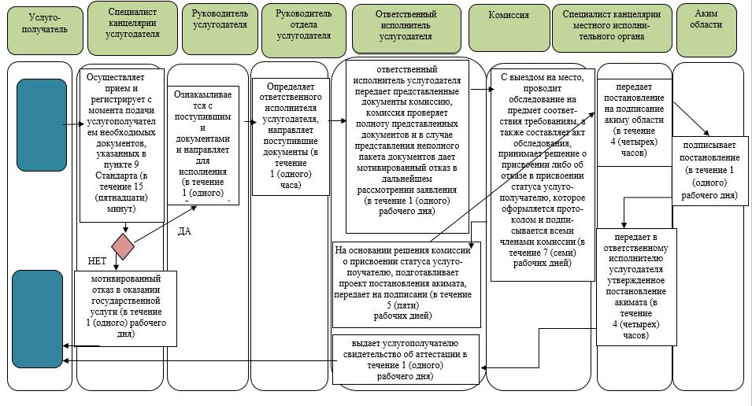

Справочник бизнес-процессов оказания государственной услуги "Аттестация лабораторий по экспертизе качества семян" через веб-портал "е-правительство"

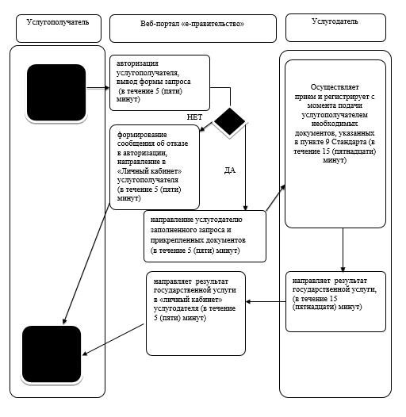

Условные обозначения:

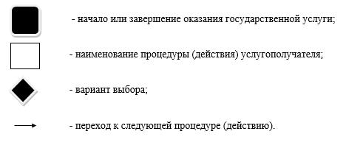

Утверждено постановлением
акимата Жамбылской области
от "17" августа 2015 года № 201
Регламент государственной услуги
"Аттестация производителей оригинальных, элитных семян, семян первой, второй и третьей репродукций и реализаторов семян"
Сноска. Регламент – в редакции постановления акимата Жамбылской области от 28.10.2019 № 237 (вводится в действие по истечении десяти календарных дней после дня его первого официального опубликования).
1. Общие положения
1. Государственная услуга "Аттестация производителей оригинальных, элитных семян, семян первой, второй и третьей репродукций и реализаторов семян" (далее – государственная услуга) оказывается коммунальным государственным учреждением "Управление сельского хозяйства акимата Жамбылской области" (далее – услугодатель) на основании стандарта государственной услуги "Аттестация производителей оригинальных, элитных семян, семян первой, второй и третьей репродукций и реализаторов семян", утвержденного приказом Министра сельского хозяйства Республики Казахстан от 6 мая 2015 года № 4-2/416 "Об утверждении стандартов государственных услуг в области семеноводства" (зарегистрирован в Реестре государственной регистрации нормативных правовых актов за № 11777) (далее – стандарт).
Прием заявок и выдача результатов оказания государственной услуги осуществляется через веб-портал "электронного правительства" www.egov.kz (далее – портал).
2. Форма оказания государственной услуги: электронная (частично автоматизированная).
3. Результатом оказания государственной услуги является – свидетельство об аттестации или мотивированный отказ по основаниям, предусмотренным пунктом 10 стандарта.
Форма предоставления результата оказания государственной услуги: электронная.
На портале результат оказания государственной услуги направляется в "личный кабинет" услугополучателя в форме электронного документа, подписанного электронной цифровой подписью уполномоченного лица услугодателя.
2. Описание порядка действий структурных подразделений (работников) услугодателя в процессе оказания государственной услуги
4. Основанием для начала процедуры (действия) по оказанию государственной услуги является предоставление услугополучателем документов, указанных пункте 9 стандарта.
5. Содержание каждой процедуры (действия), входящей в состав процесса оказания государственной услуги, длительность его выполнения:
1) специалист канцелярии услугодателя в течение 15 (пятнадцати) минут осуществляет прием и регистрацию необходимых документов услугополучателя, указанных в пункте 9 стандарта, направляет документы для наложения резолюции руководителю услугодателя;
2) руководитель услугодателя ознакамливается в течение 4 (четырех) часов с поступившими документами и направляет для исполнения руководителю отдела услугодателя;
3) руководитель отдела услугодателя в течение 1 (одного) часа определяет ответственного исполнителя услугодателя, направляет поступившие документы ответственному исполнителю услугодателя;
4) ответственный исполнитель услугодателя в течение 3 (трех) часов передает представленные документы на рассмотрение комиссии с выездом на место или письменный мотивированный отказ в дальнейшем рассмотрении заявления;
5) для проведения аттестации производителей оригинальных семян, элитно-семеноводческих хозяйств, семеноводческих хозяйств, реализаторов семян созданная постоянно действующая аттестационная комиссия с численным составом не менее пяти человек (председатель и четыре члена комиссии) постановлением местного исполнительного органа в течение 4 (четырех) рабочих дней с выездом на место проводит обследование услугодателя на предмет соответствия требованиям и составляет акт проверки;
6) по заключению акта проверки в течение 1 (одного) рабочего дня принимает решение о присвоении либо об отказе в присвоении статуса услугополучателю, которое оформляется протоколом и подписывается всеми членами комиссии;
7) ответственный исполнитель услугодателя на основании решения комиссии о присвоении статуса услугополучателю, в течение 1 (одного) рабочего дня подготавливает проект постановления областного акимата, передает на подписание;
8) специалист канцелярии аппарата акима области в течение 4 (четырех) часов передает постановление на подписание акиму области;
9) аким области подписывает постановление в течение 1 (одного) рабочего дня;
10) специалист канцелярии аппарата акима области передает в течение 4 (четырех) часов ответственному исполнителю услугодателя утвержденное постановление областного акимата;
11) ответственный исполнитель услугодателяв течение 1 (одного) рабочего дня выдает услугополучателю свидетельство об аттестации, подписанного электронной цифровой подписью уполномоченного лица услугодателя.
6. Результат процедуры (действия) по оказанию государственной услуги, который служит основанием для начала выполнения следующей процедуры (действия):
1) регистрация документов и направление руководителю услугодателя;
2) ознакомление руководителя услугодателя;
3) определение ответственного специалиста;
4) передача документов на комиссию;
5) составление акта проверки;
6) принятие протокольного решения;
7) подготовка проекта постановления;
8) передача на подпись акиму постановления;
9) аким области подписывает постановление;
10) получение утвержденного постановления;
11) выдача свидетельства об аттестации.
3. Описание порядка взаимодействия структурных подразделений (работников) услугодателя в процессе оказания государственной услуги
7. Перечень структурных подразделений (работников) услугодателя, которые участвуют в процессе оказания государственной услуги:
1) специалист канцелярии услугодателя;
2) руководитель услугодателя;
3) руководитель отдела услугодателя;
4) ответственный исполнитель услугодателя;
5) комиссия;
6) аким области;
7) специалист канцелярии аппарата акима области.
8. Описание последовательности процедур (действий) между структурными подразделениями (работниками) с указанием длительности каждой процедуры (действия) приведены в справочнике бизнес-процессов оказания государственной услуги согласно приложения к настоящему регламенту.
4. Описание порядка использования информационных систем в процессе оказания государственной услуги
9. Описание порядка обращения и последовательности процедур (действий) услугодателя и услугополучателя при оказании государственной услуги через портал:
1) услугополучатель регистрируется на портале, направляет запрос в форме электронного документа, удостоверенного электронной цифровой подписью;
2) в "личный кабинет" услугополучателя направляется статус о принятии запроса, а также уведомление с указанием даты и времени получения результата государственной услуги;
3) после принятия запроса, порядок действий структурных подразделений услугодателя в процессе оказания государственной услуги осуществляется в соответствии с пунктом 5 настоящего регламента.
10. Описание процесса получения результата оказания государственной услуги через Портал, его длительность:
услугодателю ставится на бумажном носителе отметка на копии заявления услугополучателя о регистрации в канцелярии с указанием даты, времени приема документов, фамилии, имени, отчества ответственного лица принявшего документы;
рассмотрение ответственным исполнителем представленных документов и передачи в Портал 10 (десять) рабочих дней.
Подробное описание последовательности процедур (действий), взаимодействий структурных подразделений (работников) услугодателя в процессе оказания государственной услуги и порядка использования информационных систем в процессе оказания государственной услуги отражается в справочнике бизнес-процессов оказания государственной услуги согласно приложения к настоящему регламенту.
Справочник бизнес-процессов оказания государственной услуги размещается на интернет-ресурсе акимата Жамбылской области (http://zhambyl.gov.kz) и на официальном сайте услугодателя (http://ush.zhambyl.kz)
Приложение
к регламенту государственной услуги
"Аттестация производителей
оригинальных, элитных семян,
семян первой, второй и третьей
репродукций и реализаторов семян"
Справочник бизнес-процессов оказания государственной услуги через портал

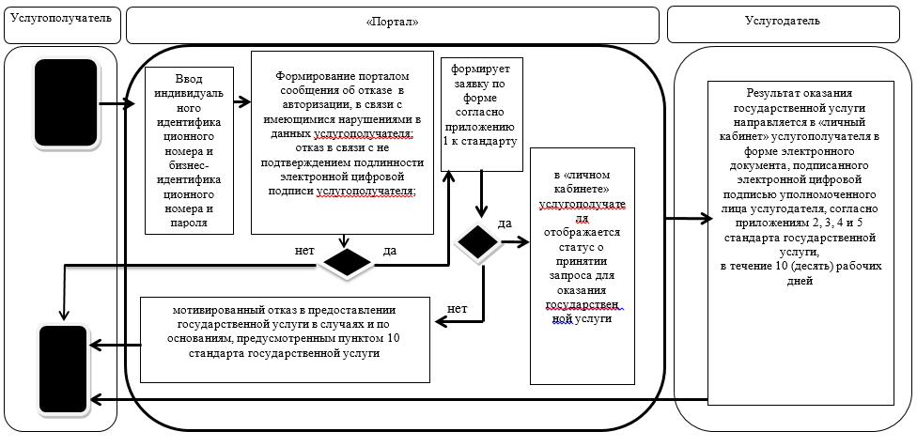

Условные обозначения:

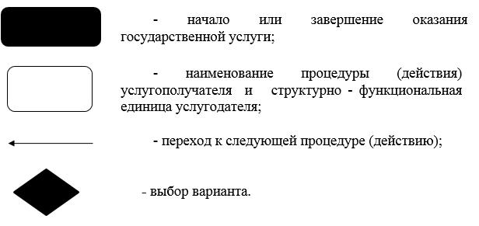

© 2012. РГП на ПХВ «Институт законодательства и правовой информации Республики Казахстан» Министерства юстиции Республики Казахстан

